# 



S.L.C. Agence

Cahier des charges

# Sommaire :

### Environnement du projet.

### Contexte du projet.

### Interlocuteurs.

### Exigences fonctionnelles.

### Exigences non fonctionnelles.

##### Technique.

##### Ergonomie.

##### Volumétrie

##### Sécurité.

### Risque du projet.

### Principaux jalons.

### Limites du projet.

### Livrables.

### Budget.

### Plan du futur studio.

### Rentabilité du studio

# 

### Environnement du projet.

Le projet se déroule dans un pavillon à Sarcelle Village. Le quartier est bien desservi, avec des commerçants et des écoles à proximité.

### Contexte du projet.

Mes parents, propriétaire d’un pavillon, souhaitent réaménager ma chambre de 30m2 en studio afin de le louer après mon départ, à la fin de mes études.

Mes parents vont bientôt prendre leur retraite, ainsi louer ma chambre leur donnera un revenu supplémentaire. Il est donc important que le projet soit rentable et réalisable avec 7000€ de budget et le délai qui est fixé à fin Août.

Cependant, ma mère et ma sœur s’opposent à la location du studio.

### Interlocuteurs.

Au sein de ce projet, nous avons les agents suivants:

* Mon père :
  + Rôle : Client du projet et plombier.
  + Fonctions : installer le coin douche dans le studio.
* Ma mère :
  + Rôle : Client du projet.
* Moi :
  + Rôle : Chef du projet.
  + Fonction : organiser le projet, transformer les besoins des clients en exigences afin de les satisfaire grâce aux ressources.

### Exigences fonctionnelles.

Mes parents, clients du projets ont exprimé les besoins suivants :

* Réaménager la chambre en studio rénové, meublé avec coin douche pour 7000€ de budget, afin de le louer avant fin Août.
* Acheter les matériaux nécessaires à la rénovation de la chambre avec 50% du budget du client pour début Juillet.
* Refaire et vérifier l’isolation totale du studio grâce aux matériaux achetés pour fin Juillet.

### Exigences non fonctionnelles.

#### Technique.

Les clients ont besoin de rénover puis louer ma chambre de 30m2 qui respecte les normes de location pour qu’elle soit louable. Ensuite, ils souhaitent que la chambre ait un accès extérieur pour le futur locataire.

#### Ergonomie.

Mes parents souhaitent que le futur studio soit insonorisé, isolé et spacieux afin que je puisse jouer tranquillement avec mon groupe de musique.

Ils désirent aussi qu’il y ait un coin douche pour le futur locataire.

Et enfin, ils souhaitent que la location ait une bonne rentabilité.

#### Volumétrie

Dans notre pavillon, nous avons la chambre à rénover de 30m2 dont la surface des murs est de 50m2 environ. Puis nous avons un garage pour pouvoir stocker les matériaux.

### Risque du projet.

Afin que le projet se réalise, il est important d’anticiper les risques suivants :

| RISQUES | CONSÉQUENCES | ACTIONS |
| --- | --- | --- |
| Si ma mère et ma soeur refusent la location du studio. | Le projet va échouer car le studio ne sera pas loué. | Faire un compromis entre ma mère et mon père sur le futur de la location. |
| Si la qualité du projet ne convient pas à mes parents. | La durée du projet sera rallongée et ne respectera pas le coût et le délai. | Rallonger le délai et le coût du projet pour augmenter sa qualité. |
| Si le studio n’est pas loué après la fin des travaux. | Le projet n’aura aucun retour sur l’investissement et n’aura servi à rien. | Revoir le prix du loyer et la rentabilité du projet. |
| Si l’un des acteurs n’est plus disponible. | La réalisation du projet sera compromise et cela rallongera fortement la durée du projet. | Trouver un autre acteur ou confier la ou les tâches à l’ouvrier engagé afin de limiter le retard du projet. |

### Principaux jalons.

**Début du projet** : 10/06/2022

**Fin du projet** : 26/08/2022

### Limites du projet.

Afin que le projet se réalise, il est important de préciser les limites du projet :

* Pour le studio, il n’y aura pas de coin cuisine.
* La location du studio sera à la responsabilité de mes parents.

### Livrables.

| Acheter et recevoir la livraison du matériel. | 20/06/2022 |
| --- | --- |
| Refaire l'isolation sonore et humidité de la chambre | 29/06/2022 |
| Installer la douche et les toilettes. | 22/07/2022 |
| Peindre les murs. | 12/08/2022 |
| Aménager et décorer la chambre avec les meubles. | 26/08/2022 |

### Budget.

| Moi | 0,00 € |
| --- | --- |
| Père | 0,00 € |
| Mère | 0,00 € |
| Jimmy | 0,00 € |
| Copine | 0,00 € |
| Sasha | 0,00 € |
| Soeur | 0,00 € |
| Omar | 0,00 € |
| Ouvrier | 2400,00 € |
| Fournisseur (Matériaux) | 4000,00 € |
| **Total** | **6400,00 €** |

### Plan du futur studio

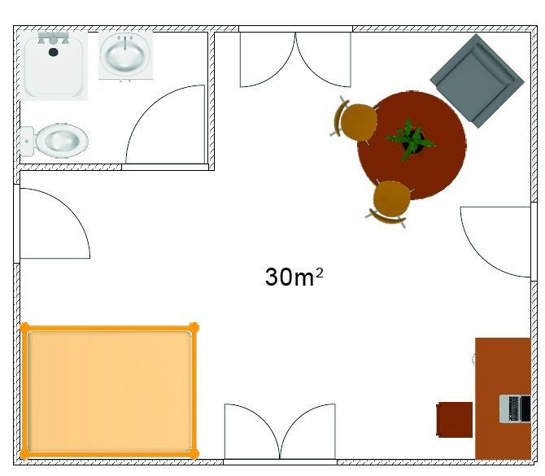

### Rentabilité du Studio :

Pour déterminer le retour sur investissement sur le studio, il faut connaître le prix du loyer pour le futur locataire. Nous avons investi pour 6400 € donc il faut déterminer le seuil de rentabilité sur le loyer.

| Prix du loyer (par mois) | Seuil de rentabilité (en mois) |
| --- | --- |
| 700€ | à partir de 9 mois. |
| 500 € | à partir de 13 mois. |
| 300 € | à partir de 22 mois. |

Après avoir étudié le marché de location de studio, il est préférable de placer le loyer à 500 € par mois pour avoir un début de rentabilité après 1 an de location.